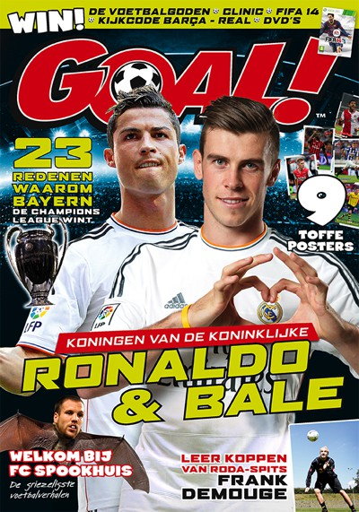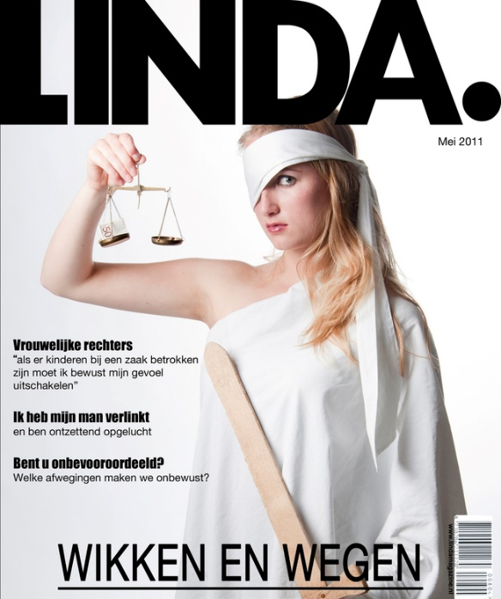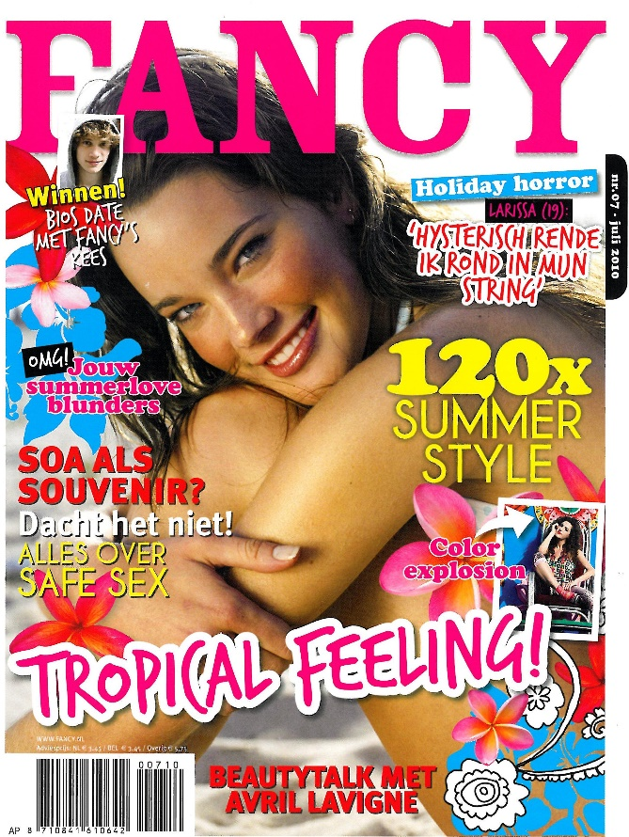

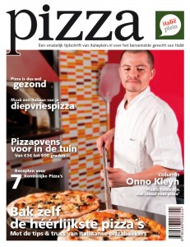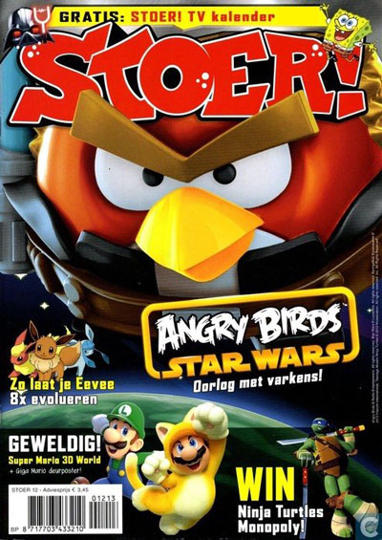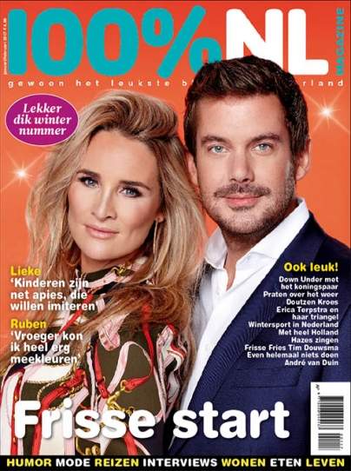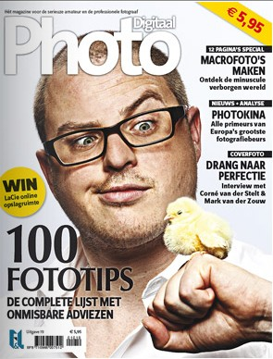

**Antwoordenboekje van  
…………**

Inhoud

Inhoud 2

De cover 3

Inhoudsopgave 6

Pickwick 9

Interview met … 10

Interview met ……… 12

LOB-gesprek met je mentor 14

Interview met medeleerling 15

Advertenties 16

Een spannend verhaal 17

Striptekenaar 18

Nieuwspagina 19

Horoscoop 20

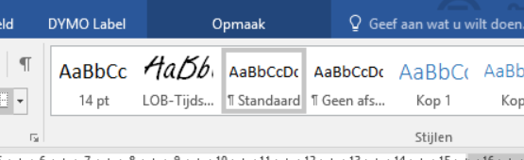

Gebruik de inhoudsopgave om steeds gemakkelijk naar een opdracht te gaan. Om deze aan te vullen doe je steeds het volgende:  
1. Als je een nieuw onderwerp begint, dan schrijf je de titel van die opdracht in ‘Kop 1’ (in menu ‘start’)   
2. De letters daaronder doe je in ‘Standaard’.  
3. Ga naar de inhoudsopgave   
4. Klik op de inhoudsopgave, en je ziet ‘bijwerken’ staan.  
5. Klik hierop en onderstaande pop-up komt er te staan.   
6. Klik op ‘in zijn geheel bijwerken’.

Klaar.

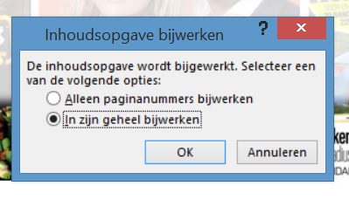

De cover

Kijk eens op de cover (voorkant) van dit boekje. Wat valt je op aan de voorkanten van de tijdschriften die je ziet? Noem minstens 5 dingen.

Waaraan moet je dus denken als je een cover van een tijdschrift ontwerpt?

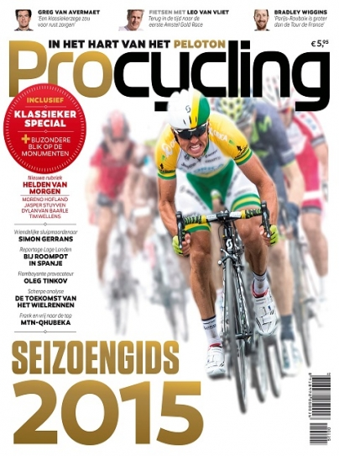

Slagzin: …In het hart van het peloton……

Vind je die erbij passen of niet? …ja…

Waarom? ……Het tijdschrift gaat over wielrennen, het peloton is de grote groep wielrenners in een wedstrijd, en je kijkt in het hart van de grote groep……………

Slagzin: ……………………………………………………………

Vind je die erbij passen of niet? …………

Waarom? ……………………………………………

……………………………………………………………

……………………………………………………………

……………………………………………………………

……………………………………………………………

……………………………………………………………

Slagzin: ……………………………………………………………

Vind je die erbij passen of niet? …………

Waarom? ……………………………………………

……………………………………………………………

……………………………………………………………

……………………………………………………………

……………………………………………………………

……………………………………………………………

Printscreen van mijn cover:

Inhoudsopgave

5 dingen die mij opvallen:

1.

2.

3.

4.

5.

Wat denk je dat in alle inhoudsopgaven terug moet komen?

1.

2.

3.

4.

5.

Twee inhoudsopgaven van tijdschriften die ik mooi vind en waarom (met foto):

Mijn inhoudsopgave:

Pickwick

Opdracht 1

Opdracht 2

Interview met …(vul in)

Opdracht 1:

………………

Leuke kanten

………………..

Beroep:

………………………………………………..................................................................................................

Opdracht 2:

Opdracht 3:

Interview met ……… met een interessant beroep

Opdracht 1:

………………

Wat weet ik er al van? Klopt dat?

………………..

Beroep:

………………………………………………..................................................................................................

10 vragen die ik heb verzonnen

Het interview:

LOB-gesprek met je mentor

Mijn verslag als interview:

Interview met medeleerling

10 vragen aan mijn medeleerling

Interview:

Advertenties

Tijdschriften:

-

-

-

-

-

-

-

-

(etc.)

Wat valt je op?

Welke reclame past er in jouw tijdschrift?

Een printscreen van mijn gemaakte advertenties:

Een spannend verhaal

Striptekenaar

Nieuwspagina

Horoscoop